Государственное учреждение образование
«Средняя школа №7 г.Волковыска»

РАЗРАБОТКА И АПРОБАЦИЯ ИНТЕРАКТИВНОЙ ОБРАЗОВАТЕЛЬНОЙ ПЛАТФОРМЫ «ECOPULSE» ДЛЯ ФОРМИРОВАНИЯ ЭКОЛОГИЧЕСКОГО МЫШЛЕНИЯ У ПОДРОСТКОВ

Разработчик:
Фесенко Михаил

Руководитель:
учитель информатики
Войтчук Светлана Ивановна

Волковыск
2025
ОГЛАВЛЕНИЕ
ВВЕДЕНИЕ 3
ОСНОВНАЯ ЧАСТЬ 5
Заключение 20
БИБЛИОГРАФИЧЕСКИЙ СПИСОК 21
Приложение 1. 22
Приложение 2. 24

ОГЛАВЛЕНИЕ
ВВЕДЕНИЕ…………………………………………………………………...  1.АНАЛИЗ УНИФИЦИРОВАННЫХ ШАССИ, СПОСОБНЫХ АДАПТИРОВАТЬСЯ ПОД РАЗЛИЧНЫЕ ТЕХНОЛОГИЧЕСКИЕ ПРОЦЕССЫ………………………………………………………………….. | 3  6
1.1 Назначение, условия применения и устройство ТТС-25………........... | 6
1.2 Описание унифицированного трёхосного шасси……………………… | 6
1.3 Кузов……………………………………………………………………… | 7
1.4 Гидросистема……………………………………………………….......... | 7
1.5 Механизм разгрузки…………………………………………………...... | 8
2 СБОРКА И ПОДГОТОВКА К РАБОТЕ………………………………..... | 11
2.1 Разработка чертежей рамы……………………………………….…....... | 11
2.2 Разработка чертежей кузова……………………………………….......... | 12
2.3 Моделирование унифицированного шасси и кузова транспортно-технологической системы………………………………………………....... | 14
2.3.1 Моделирование унифицированного шасси………………………….. | 14
2.3.2 Моделирование кузова и транспортно-технологической системы… | 15
ЗАКЛЮЧЕНИЕ……………………………………………………………… | 19
БИБЛИОГРАФИЧЕСКИЙ СПИСОК ……………………………………… | 20

ВВЕДЕНИЕ
Краткий обзор литературы по теме.
Сельское хозяйство Республики Беларусь играет важную роль в экономике страны и является одним из ключевых секторов, обеспечивающих продовольственную безопасность. Беларусь обладает благоприятными климатическими условиями и плодородными землями, что способствует развитию различных направлений сельского хозяйства [1, с. 25-28]. Устойчивое развитие и модернизация сектора могут способствовать улучшению экономических показателей и повышению качества жизни сельского населения [6, с. 15].
Актуальность и новизна выбранной темы
Цель проекта: разработка образовательного электронного симулятора на базе микроконтроллера 1880ВЕ31Р и периферийных компонентов для углубленного изучения учащимися электронных систем и технологий.
Задачи:
создать прошивку интерпретатора микрокоманд для микроконтроллера 1880ВЕ31Р, позволяющей учащимся управлять моторами, сенсорами, дисплеем и звуковым модулем без необходимости компиляции;
реализовать механизм приёма программ через интерфейс UART;
обеспечить поддержку программных конструкций: циклов и условий;
организовать визуальную и акустическую обратную связь для пользователя;
наладить взаимодействие с внешними микросхемами и периферийными устройствами.
Объект исследования
Предмет исследования
Гипотеза
Методы исследования
Структура проекта, перечень его структурных элементов

ОСНОВНАЯ ЧАСТЬ

1. АНАЛИЗ УНИФИЦИРОВАННЫХ ШАССИ, СПОСОБНЫХ АДАПТИРОВАТЬСЯ ПОД РАЗЛИЧНЫЕ ТЕХНОЛОГИЧЕСКИЕ ПРОЦЕССЫ

1.1 Назначение, условия применения и устройство ТТС-25
Полуприцепная транспортно-технологическая система на унифицированном трёхосном шасси для внесения твёрдых органических удобрений грузоподъёмностью 25 тонн (в дальнейшем – ТТС-25), предназначена для приёма, транспортировки и внесения навоза, торфа, компостов и других видов твёрдых органических удобрений.
Из рис. 1 видно, что ТТС-25 состоит из унифицированного трёхосного шасси 1, кузова 2, разбрасывающего органа 3, гидрооборудования 4.
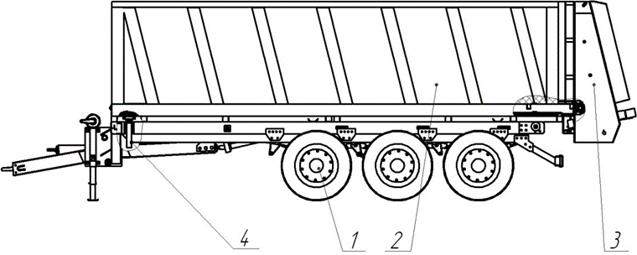
Рис. 1. Конструктивная схема полуприцепной транспортно-технологической системы ТТС-25

1.2 Описание унифицированного трёхосного шасси
Для измерения прочности на разрыв полученных образцов приготовили полоски размером 6 мм х 60 мм. Вырезали по 5 полосок по двум направлениям (ширина и длина) из пленок на основе ПВС и пленок ПВС-куркумин (рис. 8). С помощью микрометра измеряли толщину пленок в трех местах, помещали полоски в разрывную машину, снимали среднее значение прочности на разрыв при помощи программы TestXpert (рис. 9, 10). Экспериментальные данные вносили в таблицу 1.
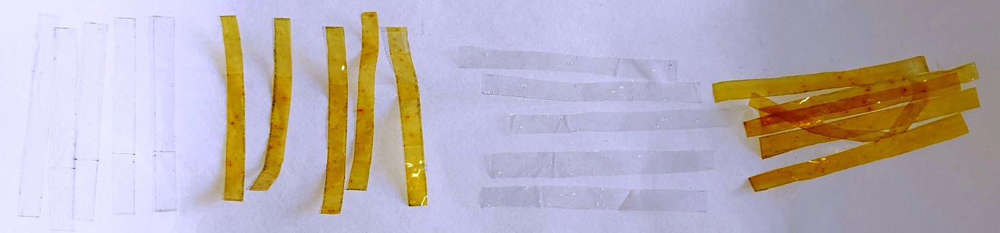
Рис.8. Образцы полосок для измерения толщины и прочности на разрыв
Таблица 1.
Изучение влажности и прочности на разрыв пленок из ПВС и ПВС-куркумин
Пленки | Прочность на разрыв, Н/см² | Толщина, мкм | Влажность, %
ПВС | 19,35 | 0,06339 | 4,3836
ПВС-куркумин | 6,63 | 0,06095 | 8,197
Расстояние до точки поверхности объекта, от которой произошло отражение лазерного луча, может быть вычислено по формуле:
$D=\frac{ct}{2}$ (1),
где c – скорость света, t – полное время прохождения светом пути до точки отражения и обратно.

ЗАКЛЮЧЕНИЕ
Преимущества данного проекта заключается …..
Предлагаемый симулятор – это не просто учебное устройство, а полноценная лаборатория в миниатюре. Он даёт учащимся возможность …….. Проект способен не только мотивировать …..
Цель и задачи проекта были реализованы. ….. Кроме того, …. Их изучение необходимо для….
Таким образом, данный проект ….
Экономическое обоснование….
Перспективы развития….
Пути совершенствования….

БИБЛИОГРАФИЧЕСКИЙ СПИСОК
- Амельченко, П. А. Энергонасыщенные тракторы: структура, производство и потребности АПК Беларуси / П.А. Амельченко, Д.А. Дубовик, И.Н. Жуковский // Вестник Белорусско-Российского университета. – 2020. – № 2–3 (68). – С. 5–13.
- Ассортимент техники BELARUS [Электронный ресурс]. – URL: https://belarus-tractor.com/mtz/company/eksport (дата обращения: 24.02.2025).
- Внесение минеральных удобрений: машины и технология [Электронный ресурс]. – URL: https://mtraktor.ru/blog/traktor/vnesenie-mineralnyh-udobrenii (дата обращения: 26.02.2025).
- Материалы конструкторского отдела ОАО «Вороновская сельхозтехника» [Электронный ресурс]. – URL: http://boyarin.by (дата обращения: 25.02.2025).
- Машина для внесения твердых органических удобрений ПРТ–7А. Руководство по эксплуатации ПРТ–7А.00.00.000 РЭ.
- Сельское хозяйство Республики Беларусь, [2019 – 2023]: статистический буклет / Национальный статистический комитет Республики Беларусь. – Минск: Национальный статистический комитет Республики Беларусь, 2024. – 35 с.
- Сельскохозяйственные и мелиоративные машины. Операционная технология механизированных работ [Электронный ресурс]. – URL: https://k-a-t.ru/sxt/15%D0%9F%D0%9C.02.02-2/index.shtml (дата обращения: 18.02.2025).

